РОССИЙСКАЯ ФЕДЕРАЦИЯ
КАМЧАТСКИЙ КРАЙ
ЕЛИЗОВСКИЙ
МУНИЦИПАЛЬНЫЙ РАЙОН
НАЧИКИНСКОЕ СЕЛЬСКОЕ ПОСЕЛЕНИЕ
__________________________________________________________________
ПОСТАНОВЛЕНИЕ
Администрации Начикинского сельского поселения

от 30.01.2024г. № 06

Об утверждении градостроительного плана земельного участка для строительства здания «Магазин»

Руководствуясь ст. 15 Федерального закона от 06.10.2003 № 131_ФЗ «Об общих принципах организации местного самоуправления в Российской Федерации», в соответствии со ст. 44 Градостроительного кодекса РФ от 29.12.2004 № 190-ФЗ, приказом Министерства Регионального развития РФ от 10.05.20011 № 207 «Об утверждении формы градостроительного плана земельного участка», Уставом Начикинского сельского поселения, на основании заявления Ярцевой Татьяны Алексеевны от 29.01.2024г. б/н

ПОСТАНОВЛЯЮ:

- Утвердить градостроительный план земельного участка для строительства здания «Магазин», местоположение земельного участка: Камчатский край, Елизовский р-н, пос. Сокоч, с кадастровым номером 41:05:0101016:819.
- Контроль за исполнением настоящего постановления возложить на старшего инспектора Отдела экономики, бюджетного регулирования и имущественных отношений Крыничную Ксению Дмитриевну.
- Обнародовать настоящее Постановление в местах, определённых ст. 53 Устава Начикинского сельского поселения.
- Постановление вступает в силу со дня подписания.

Глава Начикинского
сельского поселения В.М. Пищальченко

Приложение к Постановлению
администрации Начикинского
сельского поселения
от 30.01.2024г. № 06

Градостроительный план земельного участка
№
R | U | - | 4 | 1 | 5 | 0 | 1 | 3 | 0 | 1 | - | 4 | 9
Градостроительный план земельного участка подготовлен на основании
Заявления Ярцевой Татьяны Алексеевны, от 29.01.2024г, б/н
(реквизиты заявления правообладателя земельного участка с указанием ф.и.о. заявителя – физического лица, либо реквизиты заявления и наименование заявителя – юридического лица о выдаче градостроительного плана земельного участка)
Местонахождение земельного участка
Камчатский край
(субъект Российской Федерации)
Елизовский район
(муниципальный район или городской округ)
Начикинского сельское поселение п. Сокоч
(поселение)
Описание границ земельного участка:
Обозначение (номер) характерной точки | Перечень координат характерных точек в системе координат,  используемой для ведения Единого государственного реестра недвижимости
 | X | Y
1 | 575637.13 | 1347787.31
2 | 575632.85 | 1347791.07
3 | 575628.88 | 1347786.55
4 | 575621.38 | 1347793.14
5 | 575618.82 | 1347790.20
6 | 575631.86 | 1347778.72
7 | 575633.80 | 1347780.71
8 | 575632.40 | 1347781.94
1 | 575637.13 | 1347787.31
Кадастровый номер земельного участка (при наличии)
41:05:0101016:819
Площадь земельного участка 100 кв. м
Информация о расположенных в границах земельного участка объектах капитального строительства
41:05:0101016:819
Информация о границах зоны планируемого размещения объекта капитального строительства в соответствии с утвержденным проектом планировки территории (при наличии)
Проект планировки не утверждён
уццццццццццццццццццццццццццццццц
Обозначение (номер) характерной точки | Перечень координат характерных точек в системе координат,  используемой для ведения Единого государственного реестра недвижимости
 | X | Y
- | - | -

Реквизиты проекта планировки территории и (или) проекта межевания территории в случае, если земельный участок расположен в границах территории, в отношении которой утверждены проект планировки территории и (или) проект межевания территории
Документация по планировке территории не утверждена
(указывается в случае, если земельный участок расположен в границах территории, в отношении которой утверждены проект планировки территории и (или) проект межевания территории)
Градостроительный план подготовлен К.Д. Крыничной
старшим инспектором
Администрации Начикинского сельского поселения
(ф.и.о., должность уполномоченного лица, наименование органа)

М.П. |  | / | К.Д. Крыничная | /
(при наличии) | (подпись) |  | (расшифровка подписи)
Дата выдачи 30.01.2024г.
(ДД.ММ.ГГГГ)

- Чертеж(и) градостроительного плана земельного участка

Площадь земельного участка - 100 кв.м.
масштаб 1:200

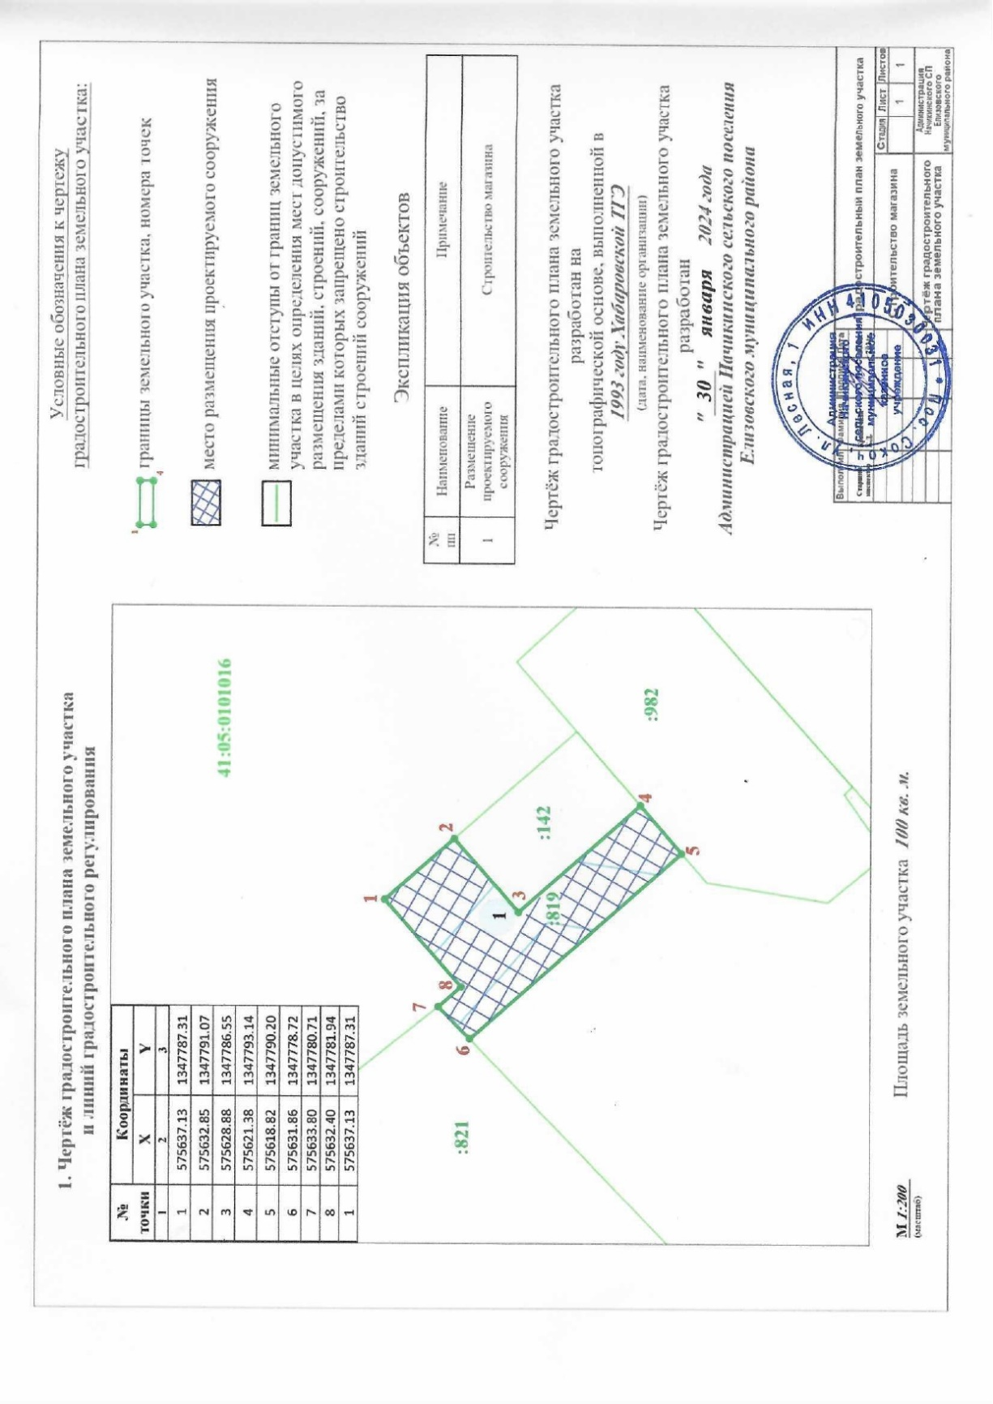

2. Информация о градостроительном регламенте либо требованиях к назначению, параметрам и размещению объекта капитального строительства на земельном участке, на который действие градостроительного регламента не распространяется или для которого градостроительный регламент не устанавливается
Земельный участок расположен в территориальной зоне "Коммерческого, социального и коммунально- бытового назначения"(ОДЗ 3). Установлен градостроительный регламент
2.1. Реквизиты акта органа государственной власти субъекта Российской Федерации, органа местного самоуправления, содержащего градостроительный регламент либо реквизиты акта федерального органа государственной власти, органа государственной власти субъекта Российской Федерации, органа местного самоуправления, иной организации, определяющего, в соответствии с федеральными законами, порядок использования земельного участка, на который действие градостроительного регламента не распространяется или для которого градостроительный регламент не устанавливается
Решение Собрания депутатов Начикинского сельского поселения от 22.04.2011 № 32 «Об утверждении Правил землепользования и застройки Начикинского сельского поселения»
Постановление Администрации Начикинского сельского поселения №106 от 23.11.2023г. «О предоставлении разрешения на отклонение от предельных параметров строительства (реконструкции), в части уменьшения отступов застройки, для земельного участка с кадастровым номером 41:05:0101016:819».
2.2. Информация о видах разрешенного использования земельного участка
основные виды разрешенного использования земельного участка:
социальное обслуживание, бытовое обслуживание, здравоохранение, амбулаторно-поликлиническое обслуживание, стационарное медицинское обслуживание, образование и просвещение, дошкольное, начальное и среднее общее образование, среднее и высшее профессиональное образование, культурное развитие, религиозное использование, общественное управление, ветеринарное обслуживание, предпринимательство, деловое управление, объекты торговли (торговые центры, торгово-развлекательные центры(комплексы), рынки, магазины, банковская и страховая деятельность, общественное питание, гостиничное обслуживание, развлечения, выставочно-ярморочная деятельность, отдых (рекреация), спорт, обеспечение внутреннего порядка, автомобильные мойки, ведение огородничества, земельные участки (территории) общего пользования, административные здания организаций, обеспечивающих представление коммунальных услуг, государственное управление.
условно разрешенные виды использования земельного участка:
Размещение автомобильных дорог, культурное развитие, спорт, связь, малоэтажная многоквартирная застройка.
вспомогательные виды разрешенного использования земельного участка:
объекты гаражного назначения, коммунальное обслуживание, обслуживание автотранспорта.
2.3. Предельные (минимальные и (или) максимальные) размеры земельного участка и предельные параметры разрешенного строительства, реконструкции объекта капитального строительства, установленные градостроительным регламентом для территориальной зоны, в которой расположен земельный участок:
Предельные (минимальные и (или) максимальные) размеры земельных участков, в том числе их площадь |  |  | Минимальные отступы от границ земельного участка в целях определения мест допустимого размещения зданий, строений, сооружений, за пределами которых запрещено строительство зданий, строений, сооружений | Предельное количество этажей и (или) предельная высота зданий, строений, сооружений | Максимальный процент застройки в границах земельного участка, определяемый как отношение суммарной площади земельного участка, которая может быть застроена, ко всей площади земельного участка | Требования к архитектурным решениям объектов капитального строительства, расположенным в границах территории поселения федерального или регионального значения | Иные показатели
1 | 2 | 3 | 4 | 5 | 6 | 7 | 8
Длина,  м | Ширина,  м | Площадь, м² или га
- | - | Мин. - 100 м². Макс. площадь не уст-ся | 5 м | До 3 этажа,  16 м | 100% | - | Максимальная площадь стоянок и парковок - 10%

2.4. Требования к назначению, параметрам и размещению объекта капитального строительства на земельном участке, на который действие градостроительного регламента не распространяется или для которого градостроительный регламент не устанавливается:
Причины отнесения земельного участка к виду земельного участка, на который действие градостроительного регламента не распространяется или для которого градостроительный регламент не устанавливается | Реквизиты акта, регулирующего использование земельного участка | Требования к использованию земельного участка | Требования к параметрам объекта капитального строительства |  |  | Требования к размещению объектов капитального строительства
 |  |  | Предельное количество этажей и (или) предельная высота зданий, строений, сооружений | Максимальный процент застройки в границах земельного участка, определяемый как отношение суммарной площади земельного участка, которая может быть застроена, ко всей площади земельного участка | Иные требования к параметрам объекта капитального строительства | Минимальные отступы от границ земельного участка в целях определения мест допустимого размещения зданий, строений,сооружений, за пределами которых запрещено строительство зданий, строений, сооружений | Иные требования к размещению объектов капитального строительства
1 | 2 | 3 | 4 | 5 | 6 | 7 | 8
- | Постановление Администрации Начикинского сельского поселения №106 от 23.11.2023г | - | 3 | 100% | - | 0 | -
3. Информация о расположенных в границах земельного участка объектах капитального строительства и объектах культурного наследия
3.1. Объекты капитального строительства
№ | - | , | - | ,

3.2. Объекты, включенные в единый государственный реестр объектов культурного наследия (памятников истории и культуры) народов Российской Федерации
№ | - | , | Информация отсутствует | ,
 | (согласно чертежу(ам) градостроительного плана) |  | (назначение объекта культурного наследия, общая площадь, площадь застройки)

(наименование органа государственной власти, принявшего решение о включении выявленного объекта
культурного наследия в реестр, реквизиты этого решения)
регистрационный номер в реестре | - | от | -
(дата)

4. Информация о расчетных показателях минимально допустимого уровня обеспеченности территории объектами коммунальной, транспортной, социальной инфраструктур и расчетных показателях максимально допустимого уровня территориальной доступности указанных объектов для населения в случае, если земельный участок расположен в границах территории, в отношении которой предусматривается осуществление деятельности по комплексному и устойчивому развитию территории: На территории не предусматривается осуществление деятельности по комплексному и устойчивому развитию территории
Информация о расчетных показателях минимально допустимого уровня обеспеченности территории
Объекты коммунальной инфраструктуры |  |  | Объекты транспортной инфраструктуры |  |  | Объекты социальной инфраструктуры
Наименование вида объекта | Единица измерения | Расчетный показатель | Наименование вида объекта | Единица измерения | Расчетный показатель | Наименование вида объекта | Единица измерения | Расчетный показатель
1 | 2 | 3 | 4 | 5 | 6 | 7 | 8 | 9
Информация о расчетных показателях максимально допустимого уровня территориальной доступности
Наименование вида объекта | Единица измерения | Расчетный показатель | Наименование вида объекта | Единица измерения | Расчетный показатель | Наименование вида объекта | Единица измерения | Расчетный показатель
1 | 2 | 3 | 4 | 5 | 6 | 7 | 8 | 9
5. Информация об ограничениях использования земельного участка, в том числе если земельный участок полностью или частично расположен в границах зон с особыми условиями использования территорий
-

6. Информация о границах зон с особыми условиями использования территорий, если земельный участок полностью или частично расположен в границах таких зон:
Наименование зоны с особыми условиями использования территории с указанием объекта, в отношении которого установлена такая зона | Перечень координат характерных точек в системе координат,  используемой для ведения Единого государственного реестра недвижимости
 | Обозначение (номер) характерной точки | Х | Y
1 | 2 | 3 | 4
Расстояние по горизонтали от подземных сетей водопровода до фундаментов зданий (сооружений) | - | - | -
Расстояние по горизонтали от подземных сетей канализации до фундаментов зданий (сооружений) | - | - | -
Расстояние по горизонтали от подземных тепловых сетей до фундаментов зданий (сооружений) | - | - | -

7. Информация о границах зон действия публичных сервитутов Информация отсутствует

Обозначение (номер) характерной точки | Перечень координат характерных точек в системе координат,  используемой для ведения Единого государственного реестра недвижимости
 | X | Y
 | - | -
8. Номер и (или) наименование элемента планировочной структуры, в границах которого расположен земельный участок -

9. Информация о технических условиях подключения (технологического присоединения) объектов капитального строительства к сетям инженерно-технического обеспечения, определенных с учетом программ комплексного развития систем коммунальной инфраструктуры поселения, городского округа

наименование органа (организации), выдавшего(ей) технические условия подключения (технологического присоединения) | реквизиты документа, содержащего информацию о технических условиях подключения (технологического присоединения) ОКС к сетям инженерно-технического обеспечения | вид ресурса, получаемого от сетей инженерно-технического обеспечения | информацию о максимальной нагрузке подключения (технологического присоединения) объектов капитального строительства к сетям инженерно-технического обеспечения | сроки подключения (технологического присоединения) объектов капитального строительства к сетям инженерно-технического обеспечения | срок действия техни-ческих условий
- | - | - | - | -
- | - | - | -

10. Информация о красных линиях: Информация отсутствует

Обозначение (номер) характерной точки | Перечень координат характерных точек в системе координат,  используемой для ведения Единого государственного реестра недвижимости
 | X | Y
- | - | -

